钱学森力学班极限学习导引

一个为时五天的挑战性学习活动

编辑：宋相君、杨富方、陈思源——Toyhouse办公室

工业工程系 • 清华大学 北京 • October 17, 12

**基本介绍**

活动开展时间为11月19日至11月23日。为期五天的活动，前三天设置为项目学习和实践阶段，第四天为学生项目展示阶段，第五天进行心得经验交流。项目主体为钱学森班本科一年级新生（约30人）。为使成员体验多元化氛围，将邀请钱学森班高年级学生、其他院系学生、其他高校学生及教师参与（少于20人）。

本学习活动的目的，在于让所有加入钱学森班的新生，在到校第一学期时，接受一周的密集学习训练，亲身体验在一个研究型大学，特别是清华大学的挑战式学习与跨学科团队的合作性生活方式。

活动内容将涵盖或反映理论知识体系的四个重要方面(如图1所示)。它们包含具体的知识内容，如知识产权、技术开发、成本核算、市场营销的概念，如何在极短的时间内让学生体验新的工具以及新的技术对学习态度、学习方式的转变。它将以高强度的日程安排，涵盖法学、商学、工学、理学等多面向跨学科人员组成，帮助并带领学生达到研究阶段的学术素养要求，并从应用各种知识与技能过程中，获得综合性的学习经验。

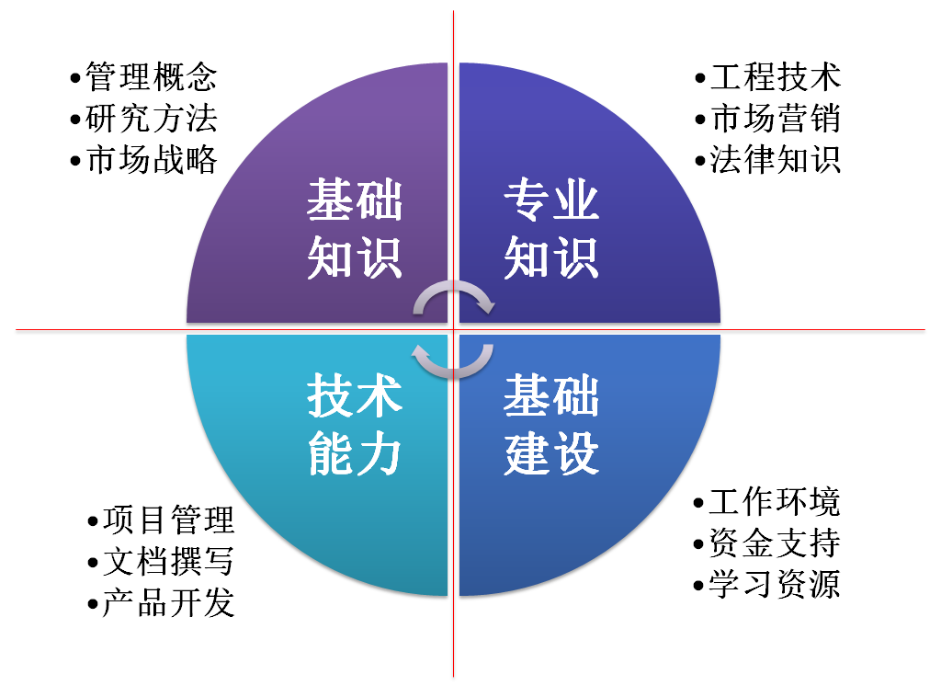

图 1 知识内容的分类

我们希望经过这五天的挑战式学习活动，使学生在面对交叉学科与多样工程技术的当下，摒弃畏惧风险的态度，以积极的心态迎接挑战，接纳并消化交叉学科知识。特别是让学生利用互联网的信息资源，主动地发掘具有挑战性的科学技术。

在五天紧凑的时间安排之中，让学生结合三维成型技术、互联网信息技术、云计算与存储技术、移动终端计算技术搭建一个多层次的产品生产系统，设计并制作出一个或多个符合要求的产品，并制作商业计划和参与竞标，与客户签订生产合约。在此过程中，学生将被挑战方不断引导，使用各种时间管理及流程控制的技术和工具,管理项目的进程。同时，通过使用学校，网络，以及开源技术，云端实时数据，所提供的多方位立体资源，制作出符合市场需求的产品。学生在找寻解决方案的同时，逐步地纪录并且阐述学习的阶段性心得。在五天的时间内，感受一个群体性学习全方位多面向的方法与成果，训练学生建立一种能够适应群体学习、挖掘自我潜能、善用多元知识体系的行为模式。

**工作流程及内容**

1.总体工作流程

在工作流程中，将所有参与人员分为挑战方(教师与助教)和任务团队(学生)。挑战方将做充分的准备并控制整个活动的进度，在不同时间发放相应的文档和模板，以及提供所需要的技术支持。任务团队根据所掌握的资源和文档开发生产线，并构建相关技术文档和使用说明。此外，产品的设计受到招标书的约束，产品应满足既定需求，通过阶段性的检查将不断改进生产线的质量。在这样的指引下，学生将开发完整的生产线和相应的文档，并使用动态项目控制(DPC)等手段控制项目进程，使用多种工具共享和传递数据，以实现良好的时间管理(如表1所示)。

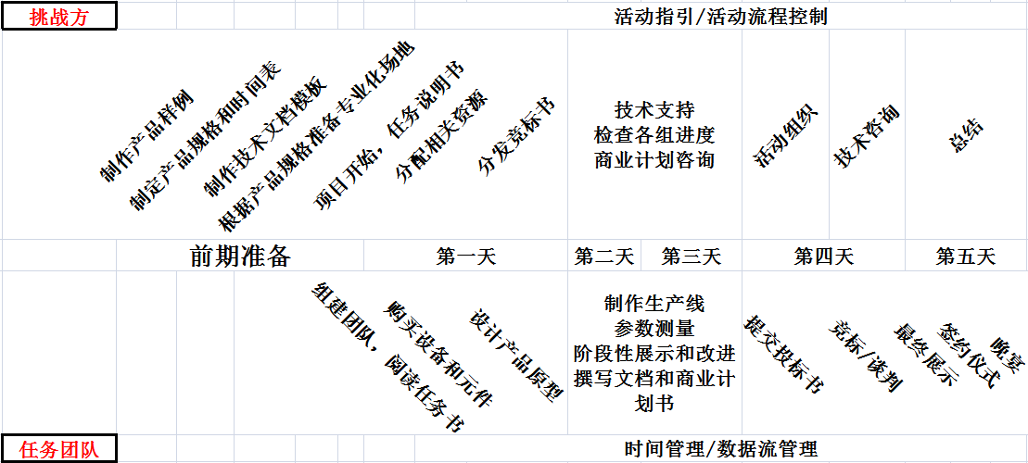

表 1 挑战方与任务团队的工作流程

2.信息交互流程

项目管理是完成五天活动的关键因素，其中包含时间管理，流程管理等，最终项目管理将以数据流的形式在挑战者和任务团队，以及任务团队内部进行交换。数据交换过程需要完善的定义，并使用适当的工具。最终，数据流将驱动工作流程，以保证学生团队能够按计划完成任务。数据流的积累又将为老师和教学单位提供第一手的实践教学经验，以促进后续活动项目的良性循环发展。因此，通过学生与教师间的多次信息交换以达到快速成长的目的。

**前期准备**

挑战方在活动开始前两个月时间应将开发好的模块进行整合，测试和调节生产系统，邀请相关人员，构建文档，训练和协调相关人员，设计活动细节，活动宣传，设计活动备用方案，并进行前期试验。

**场地要求**

活动过程中需要一个可连续五天，24小时不间断使用的场地。具体包括一间可容纳所有学生及教师、指导人员的汇报厅（需可容纳60人以上），3-5间供小组分别工作的教室（单间可容纳20人以上，需要有较为空旷的空间，供学生组装、调试设备）。

**经费预算（修改部分已用红色标出）**

|  |  |  |  |  |  |
| --- | --- | --- | --- | --- | --- |
| 1.    固定成本 |  |  |  |  |  |
| **器材/资源** | **细节** | **单价(元)** | **数量** | **金额（元）** | **备注** |
| **基础设施** | 产品组装教室 | 借用 | 3 | 0 | 以50人计算，分为8组，三个教室 |
| 汇报教室 | 借用 | 1 | 0 |
| 投影仪 | 借用 | 4 | 0 |  |
| 录影机 | 借用 | 3 | 0 | Toyhouse两台，Owl一台 |
| 网络 | 借用 | 1 | 0 | 无线或有线网络布置，上网流量费用 |
| **软件套件** | 技术类软件 | 1000 | 1 | 1000 | 安卓、Arduino、lophilo等开发软件 |
| 数据运算类软件 | 1000 | 1 | 1000 | Mathematica、Wolfram Alpha 等 |
| 管理软件 | 1000 | 1 | 1000 | DPC、Github、xmind等 |
| **硬件套件** | 3D打印机耗材 | 1000 | 1 | 1000 |  |
| 积木套件 | 5000 | 6 | 30000 | 乐高、Makerblock、Arduino、lophilo等 |
| 工具 | 1000 | 6 | 6000 | 烙铁、扳手、万用表等 |
| **总计** |  |  |  | **40000** |  |
| 2.    开发经费 |  |  |  |  |  |
| **器材/资源** | **细节** | **单价(元)** | **数量** | **金额（元）** | **备注** |
|  | 长期开发人员 | 7000 | 2人X2月 | 28000 | 上海新车间1人、（南昌大学1人、费用自筹）、Toyhouse 1人 |
|  | 短期技术支持 | 3000 | 4人次 | 12000 | 美院、创客空间、DFRobot等组织、机构人员 |
|  | 产品开发套件 | 4000 | 1 | 4000 | 各类物理、软件、电子器件（购买+借用） |
| **准备工作/开发** | 加工费用 | 1000 | 1 | 1000 |  |
|  | 备用元件 | 1000 | 1 | 1000 |  |
|  | 其它费用 | 2000 | 2 | 4000 | 开发人员交通费、通讯费等 |
| **总计** |  |  |  | **50000** |  |
| 3.    活动经费 |  |  |  |  |  |
| **器材/资源** | **细节** | **单价(元)** | **数量** | **金额（元）** | **备注** |
| **活动人员** | 客座点评专家 | 3000 | 2 | 6000 |  |
| **学生经费** | 额外器件购买 | 300 | 6 | 1800 | 线材、电机、电池、标准件等 |
| **会场指引** | 服务/指引/标识 | 100 | 6 | 600 | 饮水、吊牌、团队桌牌、横幅、场地标识等 |
| **文档制作** | 复印机 | 借用 | 1 | 0 |  |
| 彩色打印机 | 借用 | 1 | 0 |  |
| 纸张/装订 | 100 | 6 | 600 |  |
| **学生颁奖** | 奖牌/饮料/奖品 | 1000 | 1 | 1000 | 运用于最终的颁奖、庆功、总结环节 |
| **总计** |  |  |  | **10000** |  |
| **全部总计** |  |  |  | **100000** |  |